线阵图像采集主机返修报告

名称：线阵图像采集主机 | 型号：GX3-HS-01B
返修单位：北京铁科英迈技术有限公司 | 序列号：76392022051202
维修单位：北京凯斯隆机电技术开发有限公司 | 返修日期：2024.08.27
故障描述：
线阵图像采集主机没有脉冲输出
故障确认：
经检测CCU控制单元功能正常，计算机功能正常。

解决方案：
经检测CCU控制单元功能正常，计算机功能正常。
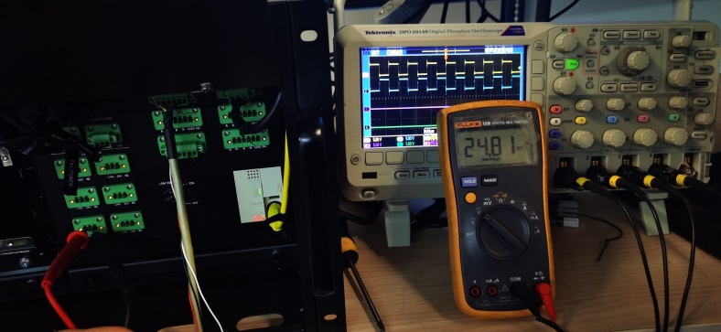

是否解决：
已解决
检测人：01 | 日期：2024.08.27
交货负责人：吴志勇  日期：2024.8.27 | 收货负责人：  日期：

